Auszeichnung als „qualitätsgeprüfte“ Tourist Information

Bad Füssings Kur- und GästeService mit Bestnoten

Bad Füssing – Bester Service ist der Schlüssel zu den Reisemärkten von morgen. Die Qualität der „Tourist Information“ am Reiseziel ist dabei für viele Urlaubsgäste wichtigste Kontaktadresse und mit entscheidend für die Zufriedenheit mit ihrem Urlaubsziel. Der Deutsche Tourismusverband testet deshalb seit längerem auf Antrag die Qualität der Tourist Informationen in den deutschen Urlaubsregionen. Der Kur- und GästeService des niederbayerischen Kurorts Bad Füssing wurde jetzt als Tourist Information mit Bestnoten zertifiziert.

Bad Füssing erreichte bei den umfassenden Tests 114 von 120 möglichen Punkten, also 95 Prozent und ein „Sehr gut“. Zum Vergleich: Der Bewertungsdurchschnitt aller bisher getesteten deutschen Reiseziele liegt bei 81 Prozent, im bayerischen Landesdurchschnitt bei 79 Prozent. Maximalbewertungen von 100 Prozent erreichte der Kur- und GästeService, also die Tourist Information, in Deutschlands übernachtungsstärkstem Heilbad unter anderem beim Leistungsangebot und dem Qualitätsbewusstsein der Mitarbeiter.

Ab sofort kann Bad Füssing damit jetzt für drei Jahre das zusätzliche Qualitätssiegel „Geprüfte Tourist Information“ in der Gästewerbung einsetzen.

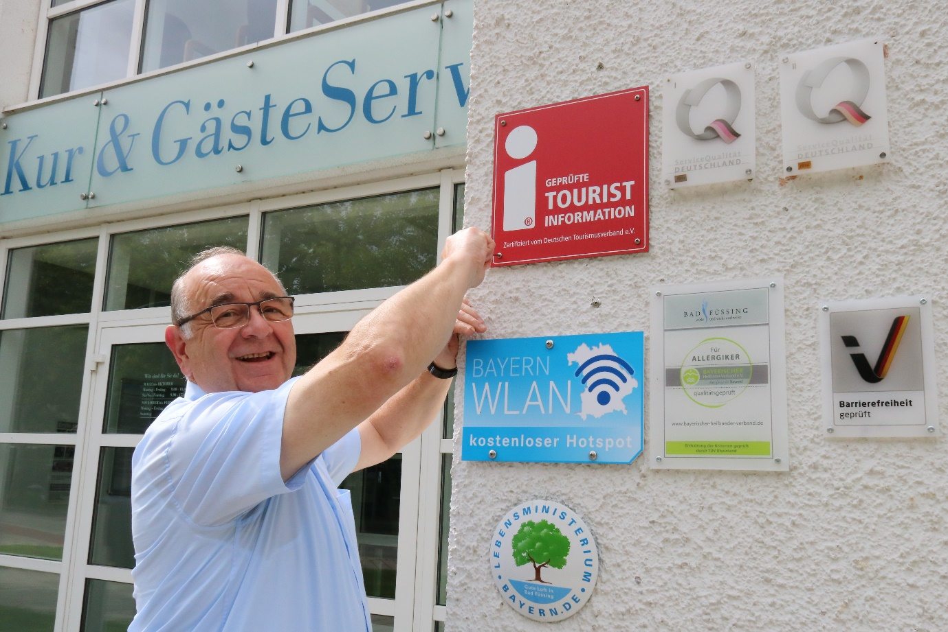

Noch eine Auszeichnung für Bad Füssing: Die Zertifikate als allergikerfreundlicher sowie barrierefreier Kurort, für „besondere Servicequalität Deutschland“ und für besonders gute Luft hängen bereits seit längerem am Eingang zum Kur- und GästeService in Bad Füssing. Jetzt konnte Kurdirektor Rudolf Weinberger die Sammlung der Auszeichnungen mit der Zertifizierungsplakette des Deutschen Tourismusverbands als mit Bestnoten bewertete „Geprüfte Tourist Information“ ergänzen.

Foto: Kur- & GästeService Bad Füssing

Hinweis für die Redaktion:
Dieses Foto zum kostenfreien Download und zur honorarfreien Nutzung sowie weitere Pressetexte und attraktive Pressebilder aus und über Bad Füssing in Druckqualität im Internet unter:
http://badfuessing.newswork.de

